Приложение № 1

***Заочный марафон-викторина «Мир птиц»***

1.Мясо какой птицы Алтая, пахнет чеснока, иногда ее называют «цыпленком, табака» (Дрофа)

2. У какой птицы самый длинный язык? (У дятла – 15 см.)

3. Какая птица делает подстилку в гнезде из рыбьих костей? (Зимородок.)

4. Какая птица не садится ни на землю, ни на воду, ни на дерево? (Стриж.)

5. Какая птица бегает за кормом по дну реки? (Оляпка.)

8. Когда температура тела воробья ниже – зимой или летом? (Одинакова.)

9. У какой птицы самки зелёные, а самцы жёлтые? (У иволги.)

10. Птица, истребляющая грызунов? (Сова.)

11 Птица с абсолютно чёрным оперением? (Ворон.)

12. Птицы, размножающиеся зимой? (Клёст.)

13. Хищная птица, не вьющая гнёзд? (Сапсан.)

14. Что означает слово «археоптерикс»? (Древнее крыло.)

15 Каких птиц называют альбиносами? (Птиц, которые не имеют пигмента.)

16. Какая птица не умеет летать? (Страус.)

17. У какой птицы гнездо похоже на рукавицу? (У синицы-ремеза.)

18. Самые быстрые птицы? (Соколы- 300 км/ч; стрижи 170 км/ч.)

19. Какие птицы не высиживают яиц? (Кукушки.)

220 Какая птичка кричит «спать пора, спать пора»? (Перепел.)

23. У каких птиц точно такое же название, как и у грибов? (Поганки.)

24. Назовите пять певчих птиц? (Например, соловей, жаворонок, зяблик, синица, дрозд.)

25. Какая птица любит есть незабудки? (Зяблик.)

26. Чем сорочье гнездо отличается от вороньего? (Сорочье плоское, воронье - круглое с крышкой.)

28. Каких птиц больше всего на свете? (Домашних кур, воробьёв.)

29. Какое народное название у вороны? (Карга.)

30. Назовите самый крупный отряд наших пернатых. (Воробьиные - 63% всех птиц, более 5 тысяч.

**Правда ли что...**

1. ...как-то раз в желудке одного страуса нашли 4кг монет, пуговиц, гвоздей (Да.)

2. ...цапля пудрится (Да.)

3. ...ква-ква это лягушка (Нет, это птица из отряда аистообразных.)

4. ... птица может убить крокодила (Да, бразильский ябиру.)

5. ...среди отряда воробьиных есть те, кто весит 1,5кг и крошки менее5 грамм (Да.)

6. ...грачи питаются ящерицами, жабами, лягушками (Нет.)

8. ... попугай и ворона относятся к одному и тому же отряду птиц (Нет.)

9. ...ворон может досчитать до пяти (Да.)

10. ...чижи обитают и в тропических лесах (Нет.)

**Примеры работ к конкурсу**

**- «Лучший агитационный материал»**

**Существует ли День птиц, орнитологический календарь?**

По старинной русской традиции, на праздник Благовещения Пресвятой Богородицы птиц выпускали на свободу.

Об этом обычае так написал А.С. Пушкин:

«В чужбине свято наблюдаю

Родной обычай старины:

На волю птичку выпускаю

При светлом празднике весны.

Я стал доступен утешенью;

За что на Бога мне роптать,

Когда хоть одному творенью

Я мог свободу даровать!»

«Родной обычай старины» в 1994 году был возрожден Святейшим Патриархом Московским и всея Руси Алексием II по инициативе Православного Братства «Радонеж». С тех пор ежегодно в праздник Благовещения на Соборной площади Московского Кремля после Божественной литургии в Благовещенском соборе Кремля Святейший Патриарх Алексий II выпускает из клеток птиц.

Раньше москвичи перед этим праздником покупали птиц на Охотном ряду, теперь на Благовещение в небо взлетают голуби, выращенные Всероссийским обществом голубеводов. А Святейший Патриарх обычно привозит семь синичек, которых выпускает в московское небо совместно с учащимися православных гимназий и детьми прихожан московских храмов.

В советское время впервые День птиц был проведён в 1924 году под руководством учителя Мазурова в Ермолинской школе Смоленской области.

В 1928 году в Дне птиц по всей стране участвовали 65 тысяч ребят, которые развесили 15 182 скворечника, а почти четверть века спустя - уже более 5 млн. школьников в одной только РСФСР.

С тех пор подобное мероприятие стало массовым, и его отмечали в первое воскресенье апреля. К сожалению, в последние годы эта прекрасная природоохранная акция в сумятице нашего времени была несколько забыта.

Весной 1998 года детский журнал "Муравей" предложил возродить День птиц. Этот призыв поддержали Федеральная служба лесного хозяйства и Союз охраны птиц России, **праздник приурочили к 1 апреля.**

Наряду с Международным днём птиц Международная организация по защите диких птиц (Birdlife international) ежегодно проводит в конце сентября осенние Дни наблюдений птиц, целью которых является привлечение внимания общественности к проблемам защиты пернатых и их мест обитания. Координатором этого мероприятия, в котором могут принимать участие все желающие, в нашей стране является **Союз охраны птиц России, устраивающий ежегодные кампании "Птица года".**

Орнитологический календарь – не восточный, где животные последовательно чередуются с периодом в 12 лет. Птицу года выбирают ежегодно. На очередном заседании Центрального совета Союза охраны птиц России называют несколько кандидатов на звание Птицы года, а потом голосуют, выбирают, руководствуясь несколькими критериями: птица должна быть распространена на большей части территории нашей страны, она должна быть легко узнаваема, символична и должна нуждаться в нашей помощи.

1996 год - это Год **коростеля,** 1997-й - полевого **жаворонка**, 1998-й - серого **журавля,** 1999-й - **деревенской ласточки**, 2000-й - большой **синицы...2010 г** **чибис.**

На сей раз этот титул получил орлан- белохвост (Haliaeetus albicilla), который отвечает всем требованиям этой номинации: он распространен на большей части территории России, легко узнаваем, нуждается во внимании и помощи человека.  
Цель кампании «Птица года» — привлечение внимания населения России к нашим птицам и проблемам их охраны. Выбранная птица оказывается в «свой» год в центре общего внимания.

Как особо «уязвимый» вид орлан- белохвост занесен в международную Красную книгу и Красную книгу России.

Сокращающийся в численности вид птиц.   
Численность снижается из-за вырубки пойменных лесов, освоения прибрежных участков для строительства, отдыха и туризма, из-за браконьерства и разорения гнёзд.

**ВЕСНА ПРИШЛА! ДАЕШЬ СКВОРЦОВ!"**

Можно ли привлечь скворцов в город, опутанный сетью проводов, пропахший автомобильными выхлопами, суетливый и шумный? Да, можно! Подтверждение тому — скворечники в бийских дворах. Их можно прикреплять на деревьях, шестах, карнизах, балконах, за окнами.

Вот и на моем балконе прижились скворушки. Здесь они и выводят потомство. Наблюдать за этими «трудоголиками» одно удовольствие! Мелкие птахи, усердно истребляющие вредных насекомых, радуют глаз своей суетой и домовитостью, к тому же они и замечательно поют. Приятно иметь таких соседей.

Птичья архитектура имеет древние традиции. Отличились в этом и индусы, которые издавна славились бережным отношением к животным, и фламандцы, которые первыми из европейцев стали делать скворечники. Мода на птичьи теремки пришла на Русь с Петром Великим. Суровый государь любил приятные мелочи и забавные вещицы. Увидев в Европе скворечники, он не преминул в обязательном порядке ввести их на родине.

Мои наблюдения позволяют дать несколько советов:

1.Не надо баловать скворцов и мастерить слишком просторный дом. **Скворечник должен быть 15 х 15 х 32 (14 х 14 х 30) сантиметра, леток – 5**  2.Необходимо следит за тем, чтобы стенки гнездовья внутри не были гладкими, иначе оно будет западней и птицы в нем погибнут. Если делается гнездовье из струганых досок, с внутренней стороны ниже летка наносят топором поперечные зарубки. Он недолжен, иметь щелей.

3.Не усердствуйте! Если сделать и развесить слишком много скворечников, то птичья экологическая ниша переполнится, условия питания ухудшатся.

4.Можно покрасить серой или красной водоэмульсионной краской без сильного запаха. Эти два цвета – у птиц любимые, зеленые скворечники они не очень жалуют.

Я призываю всех: беречь и охранять птиц, сделать прочные кормушки-домики, которые будут служить птицам не один год.

**Игра «Птицы года».** Проводится на заключительном этапе, в актовом зале, при подведении итогов

Цель игры: Через знакомство с особенностями птиц года в игровой форме, закрепить интерес к птицам, как к удивительным объектам природы

Игра проводится на заключительном этапе массового мероприятия. Играет несколько команд (на усмотрение педагога). Работа над заданиями оценивается жюри.

**Ход игры:**

Ведущий: Пятнадцатый раз наша страна включается в Международную акцию «Птица года». И каждый раз, знакомясь с новой птицей года, мы узнаем много интересного и нового об очередной избраннице и ее ближайших родственниках. Наша сегодняшняя игра посвящена всем пятнадцати птицам года. Игра поможет вам вспомнить их некоторые особенности и узнать, возможно, что-то новое. А оценит ваши усилия наше компетентное жюри.

Итак, мы начинаем нашу игру.

Задание 1. В предложенных двустишьях (а иногда, четверостишьях) зашифровано название одной из птиц года. В тексте можно сливать слоги, буквы, слова, но ничего переставлять нельзя.

Сапоги воды боятся,

Скоро стельки отвалятся.

*Кричит бабуля: «Кража! Вор!»*

*Он оказался очень скор.*

Узор на окнах как ажур,

А в льдинке виден абажур.

*Писала, с точками сражаясь,*

*На каждом слове спотыкаясь.*

Для ламп был нужен керосин

И царь им всем владел один.

*Для поддержания Статус-кво*

*Рецепта нет ни одного.*

Лишь кажется, что ельник пуст,

Ель гасит даже слабый хруст.

*Очень храбрый Ронш мышонок,*

*Ронш не прячется с пеленок.*

Летят весною с юга стаи,

Стекают воды, лед растаял.

*Ветшает дом, который год*

*Засова нету у ворот.*

Летят качели вверх и вниз,

Качай качели, не ленись!

*Доктора встретивши, кричим:*

*«Ах, сколько лет и сколько зим!».*

*Ор о докторе стоит,*

*Только он один молчит.*

Ночью выпал снег и рьяно

Мы очистили поляну.

*Сегодня барин нас созвал,*

*О хлебе дьяк нам толковал.*

А на платье нашей Риты

Плечи бисером расшиты.

Ведущий: Попросим участников выйти и построиться по годам с 1996 по 2013 год. Но прежде чем построиться, нужно из предложенных иллюстраций выбрать свою по году птицу. А теперь каждому из вас мы зададим вопрос.

1. Когда коростель больше кричит – утром, днем, вечером или ночью? (После заката и перед восходом солнца)
2. Какой обычай на Руси был связан с прилетом жаворонков? (Пекли из теста птичек-жаворонков)
3. Какой излюбленный корм у журавлей в условиях болота? (Клюква)
4. К какой погоде ласточки летают низко над землей? (К дождливой)
5. Сколько кладок за сезон может сделать синица? (Две кладки)
6. Кто еще, кроме скворцов, может заселить скворечники? (Любые птицы- дуплогнездники, для кого подойдет по размеру – воробьи, поползни, синицы и др.)
7. Правдива ли поговорка – «где пустельга летает, там грызунов не бывает»? (Да, она уничтожает много грызунов)
8. Зрячими или слепыми появляются на свет птенцы кроншнепа? (Зрячими)
9. Можно ли привлечь аиста на гнездование? (Да, если устроить достаточно твердую и большую основу для его гнезда)
10. Почему одна маленькая сова называется совой - сплюшкой? (Она издает звук, похожий на слово «Сплю-ю-ю»)
11. Чайки и крачки родственные птицы. Кто из них лучше летает? (Крачки)
12. Улетает ли зимородок от нас осенью? (Да)
13. Если снегири прилетают на кормушку, кто ведет себя более агрессивно – самки или самцы? (Самки)
14. У шипуна или кликуна шея более прямая? (У кликуна)
15. Как близко поселяются пары чибисов друг от друга? (довольно близко, иногда образуя большие колонии)

**Задание 3**: Слайды с изображением птиц. У каждой пары птиц есть какие-то особенности, которые объединяют их. Необходимо назвать, в чем сходства и отличия.

Пары птиц:

1. Коростель – жаворонок (Оба гнездятся на земле, на открытых местах, но имеют разные голоса: мелодичный у жаворонка и скрипучий у коростеля)

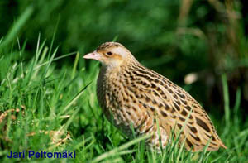 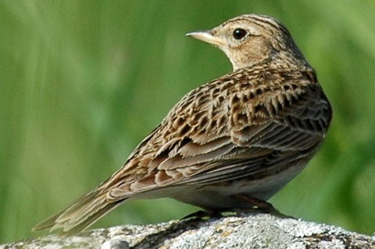

1. Чибис – кроншнеп (Оба кулики, строят гнезда на земле, но чибис – гнездится на открытых местах, а кроншнеп в лесу)

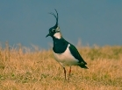 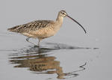

1. Журавль – аист (Длинноногие, внешне похожи, но питание различно, аист не чуждается человека, журавль гнездится на болотах)

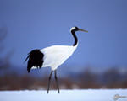 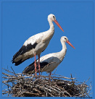

1. Пустельга – сова (Питание почти одинаково, суточная активность разная)

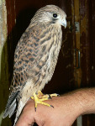 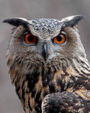

1. Скворец- синица (Гнезда – в дуплах и искусственных гнездовьях, оба насекомоядны, но скворец добывает корм на открытых местах, синица – чаще в зарослях)

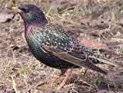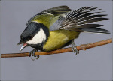

1. Ласточка – зимородок (Есть ласточки, которые гнездятся также как зимородок, в норах, но питание различно)

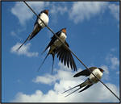 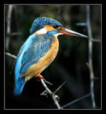

1. Чайка – лебедь (Обе гнездятся у воды, по берегам, отмелям, но чайки колониальные птицы, а лебеди – одиночно гнездящиеся, питание различно)

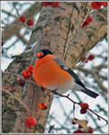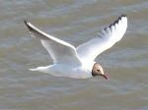 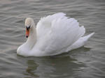

После того, как задание было выполнено, всем задается один вопрос: Какая птица не попала в пару и почему? Снегирь – это единственная птица, которая появляется у нас зимой.

****А кто же является претендентом в **2014 году?**

## Может « Жар-птица»

Ведущий: В заключение нашего мероприятия предлагаю стихотворный «птичий» марафон! Чтение стихов можно чередовать с награждением.